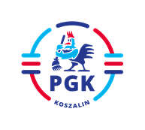
Koszalin, dnia 09.12.2021 r.

Nr postępowania: 2021/BZP 00293729/01
Nr referencyjny: 72
Identyfikator postępowania: ocds-148610-eff1c2b3-51bd-11ec-8c2d-66c2f1230e9c

INFORMACJA Z OTWARCIA OFERT zgodnie z art. 222 ust. 5 ustawy z dnia 11 września 2019 r.
Prawo zamówień publicznych ( t.j. Dz.U. z 2021 r. poz. 1129 z późn. zm.).

Dotyczy: Postępowania o udzielenie zamówienia publicznego prowadzonego w trybie podstawowym bez przeprowadzenia negocjacji na: „Utrzymanie czystości na terenach miasta Koszalina”.

Ofertę złożył następujący Wykonawca:

PHU Re-Gra Leszek Kaplita, 75-201 Koszalin ul. Dworcowa P/P

- Cena całkowita netto: 480.000, 00 zł
- Cena całkowita brutto: 518.400,00 zł

